DIGITAL WORKFORCE PLATFORM
数字员工平台产品说明
AgentTeams 协作编排 + DeepSeek Harness 员工级执行
材料用途 | 内部产品汇报
当前版本 | Sprint 13
更新时间 | 2026-08-21
产品阶段 | 企业内部 PoC

产品概述
数字员工平台面向企业内部跨岗位协作场景，将数字分身、虚拟员工、RPA、知识能力和业务插件纳入同一治理与执行体系。用户在职场会话中提出任务，平台完成团队协作、员工执行、策略授权、人工审批、工具回执和最终汇总。
一句话定位：让数字员工像真实岗位一样协作，同时让每一次业务动作都经过授权、可审批、可追踪。
7 | 数字员工 | 15 | 当前可见能力
4 | 独立 Harness 员工 | 9 | 启用策略规则

当前实现范围
协作层：AgentTeams 负责 Manager 与 Worker 的讨论、任务拆解、认领、反馈和汇总。
执行层：VE-0002、VE-0003、RPA-0001、VE-0004 分别拥有独立 DeepSeek Harness 上下文。
治理层：Policy / Gateway 统一处理身份、授权、审批、路由、幂等和审计。
工具层：Plugin Adapter 作为 Harness 的受控工具调用 MCP、Workflow 和 RPA。

1. 产品运行模型
平台将“协作思考”和“业务执行”拆分。AgentTeams 消息不直接制造业务副作用；Harness 输出是员工的理解和工具计划；只有受控 Adapter 的结构化回执才能推动任务进入完成状态。
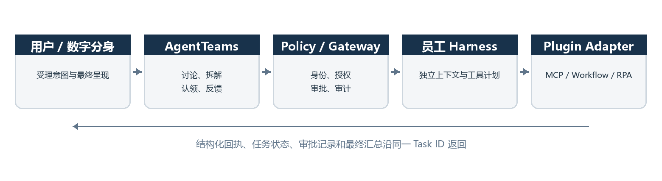
图 1 AgentTeams、Policy/Gateway、员工 Harness 与 Plugin Adapter 的执行边界

端到端流程
阶段 | 责任组件 | 输出
1. 受理 | 数字分身 | 识别意图，创建唯一 Task ID
2. 协作 | AgentTeams | 拆解子任务，确认员工和依赖关系
3. 授权 | Policy / Gateway | allow / approval / deny，并写入审计
4. 执行 | 员工 DeepSeek Harness | 注入工号、人设、职责、Task ID 和协作结论，形成工具计划
5. 工具 | Plugin Adapter | 调用 MCP / Workflow / RPA，返回结构化业务结果
6. 汇总 | AgentTeams + 数字分身 | 汇集员工回复和工具回执，向用户呈现终态

关键产品原则
独立上下文：不同员工使用独立 DSH_HOME、workspace 和 runtime_context_id，避免跨岗位、跨任务污染。
最小权限：员工只能调用明确授权的工具；L3 敏感动作进入人工审批。
明确降级：Harness 不可用时显示“Demo Adapter 降级”，不再使用笼统的 Adapter 标签。
持续可观察：前端持续轮询直到出现任务卡、员工回复或任务终态，不依赖一次性 setTimeout。

2. 产品全景与运营入口
管理总览统一呈现数字分身、虚拟员工、RPA、能力资产、协作团队和最近审计动态，适合作为内部汇报的产品入口。
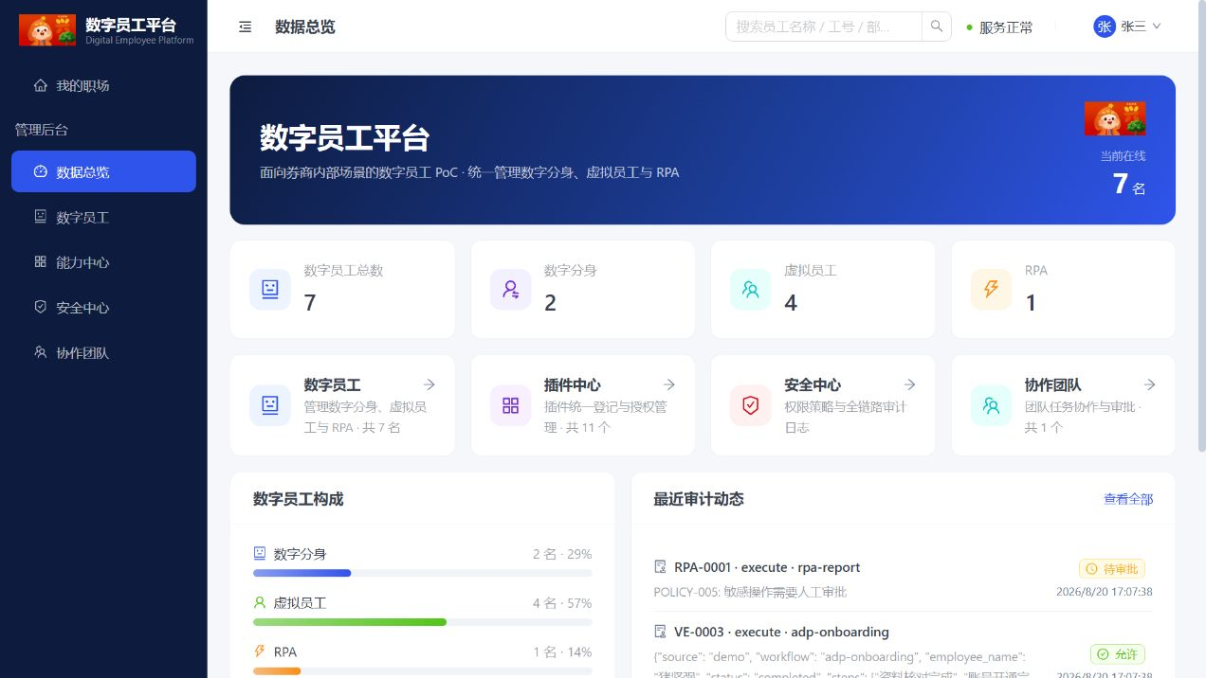
图 2 数据总览：数字员工构成、能力入口与最近审计动态
产品价值：将“人、智能体、能力、策略、任务、审计”放在同一管理面，降低数字员工从试点到治理的割裂。
当前数据：7 名数字员工，包括 2 个数字分身、4 个虚拟员工和 1 个 RPA 机器人。

3. 职场会话与团队协作
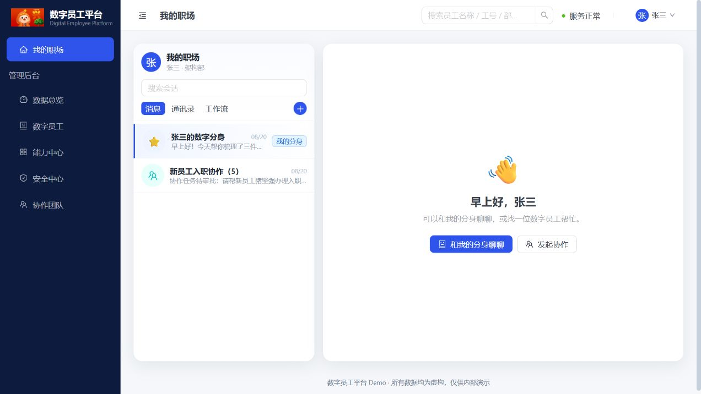
图 3 我的职场：会话、通讯录和工作流统一入口
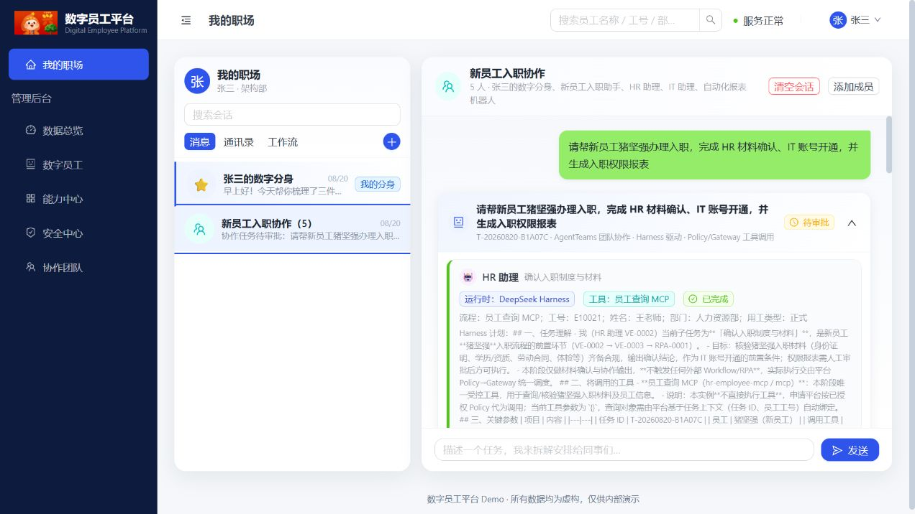
图 4 AgentTeams 协作任务：独立 Harness、具体工具与人工审批同时可见
群聊先区分闲聊与任务。任务进入 AgentTeams 后，页面持续展示 Task ID、协作来源、员工执行计划、工具回执、审批状态和数字分身汇总。

4. 数字员工与统一能力契约
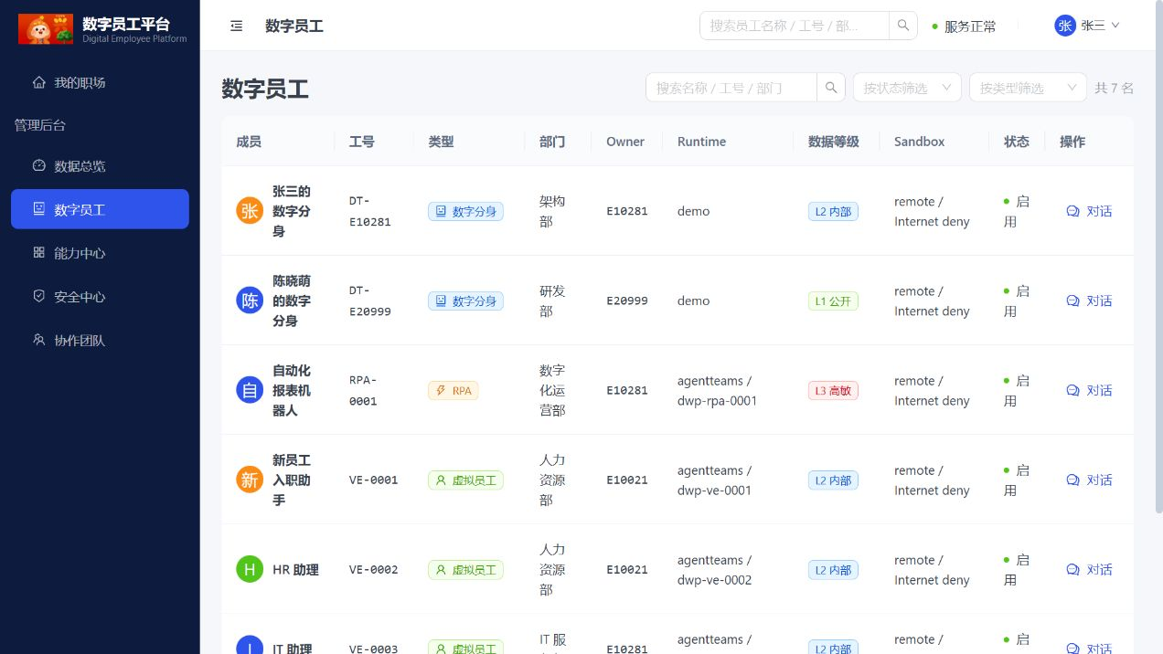
图 5 数字员工配置：身份、Owner、Runtime、数据等级与 Sandbox 边界
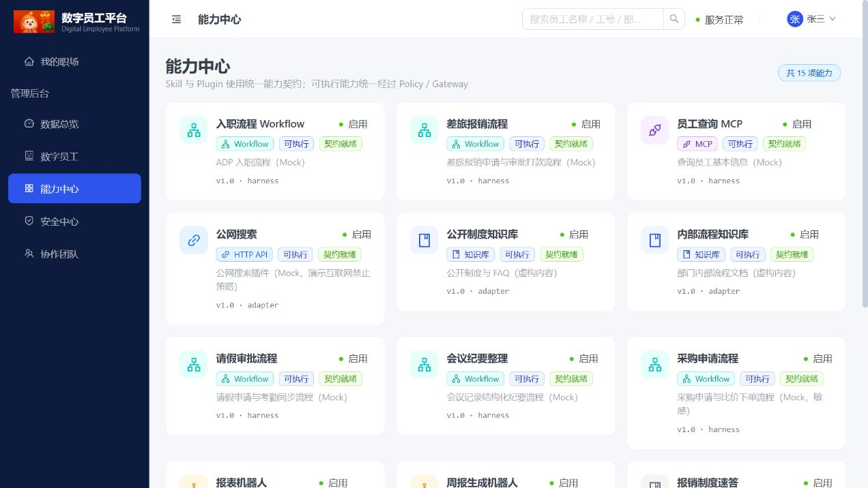
图 6 能力中心：Instruction Skill 与可执行 Plugin 使用统一能力契约
Skill 定位为指令型能力，Plugin 声明 actions、input_schema 和 executor。MCP、Workflow 与 RPA 默认以 Harness 为主执行运行时，以 Adapter 为工具边界。

5. 策略治理与全链路审计
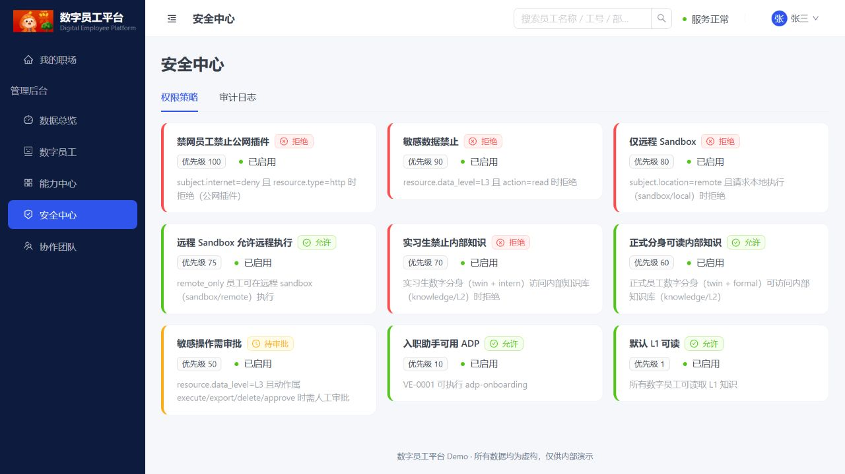
图 7 安全策略：允许、拒绝和人工审批规则集中管理
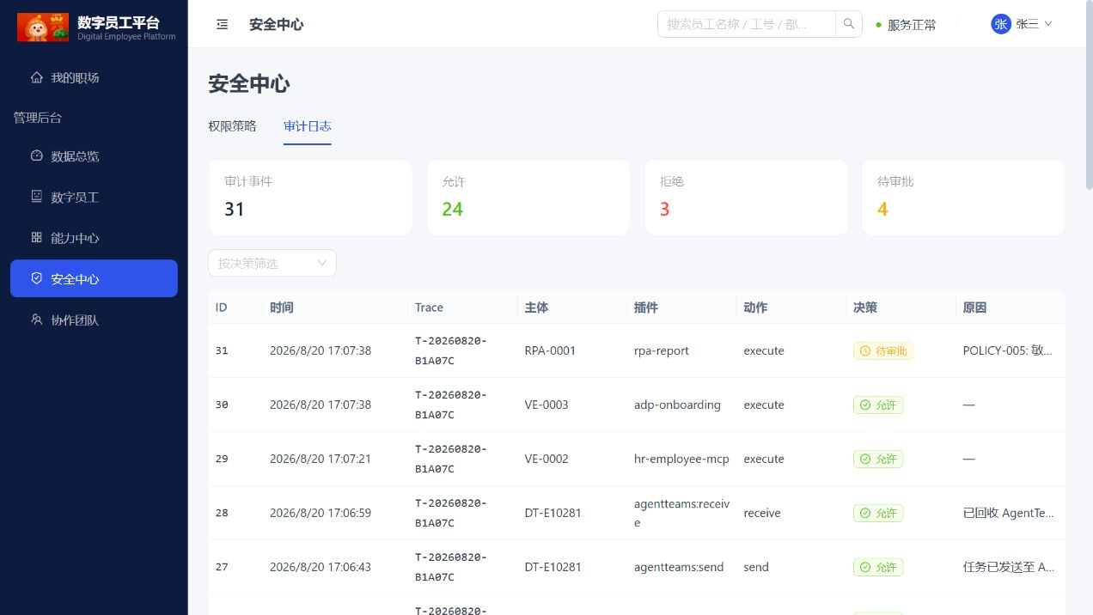
图 8 审计追踪：同一 Trace 下关联协作、工具、决策和审批
Policy Engine 采用默认拒绝原则；Deny 优先于 Approval，Approval 优先于 Allow。Gateway 负责转发、插件路由和审计，不重复解释权限。

6. 典型演示场景
场景 | 示例指令 | 重点展示
入职协作 | 请帮新员工林平之办理入职，完成 HR 材料确认、IT 账号开通，并生成入职权限报表 | HR / IT / RPA 多员工协作、前后置依赖和审批恢复
采购申请 | 请采购助理为研发部申请 5 台测试显示器，预算 10000 元，完成需求澄清、三家比价和采购申请 | VE-0004 专业化角色、L3 审批和采购 Workflow
身份差异 | 查询一下内部制度，并告诉我新员工如何申请 VPN | 正式员工允许、实习生拒绝
重复任务 | 10 分钟内重复发送同一入职指令 | 幂等保护，不重复产生业务副作用

Real / Demo 边界
系统实现：AgentTeams 接入与降级控制、任务状态机、Policy/Gateway、员工级 Harness、审批、持续轮询和审计链路。
演示数据：员工查询、入职、报表、采购等 Adapter 当前返回虚构业务结果；知识库内容同样为虚构。

当前产品边界
当前版本定位为企业内部 PoC。生产化仍需统一认证与 RBAC、持久任务队列、数据库级并发控制、真实企业资源 Adapter、密钥托管，以及 AgentTeams / Harness 受控环境压测。

下一阶段建议
第一优先级：接入真实 IAM / RBAC 与企业测试环境 Adapter，形成可验收的最小生产闭环。
第二优先级：补齐持久任务队列、重试补偿、并发控制和运行指标。
第三优先级：扩展采购、报销、纪要等跨部门场景，并建立标准化数字员工上岗评测。

